Springcloud

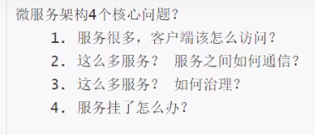

解决办法：

1，SpringCloud NetFlix 一站式解决方案（停止更新）

解决4个核心问题：

api网关：zuul组件（解决路由问题）

Feign –HttpClient---http通信，同步，阻塞（解决通信）

服务注册治理：Eureka（解决服务注册和发现，高可用）

熔断机制：Hystrix

2，Apache Dubbo Zookeeper 半自动需要整合别人

Api：没有，找第三方组件，或者自己实现

Dubbo：专做服务通信的（是阿里巴巴公司开源的一个高性能优秀的服务框架，使得应用可通过高性能的 RPC 实现服务的输出和输入功能，可以和 Spring框架无缝集成。）

Zookeeper：服务治理

熔断机制：没有

不够完善

3，SpringCloud Alibaba 微服务一站式解决方案（更简单）

Dubbo和Springcloud最大区别;

SpringCloud摒弃了dubbo的RPC通信，采用的是基于http的rest方式。

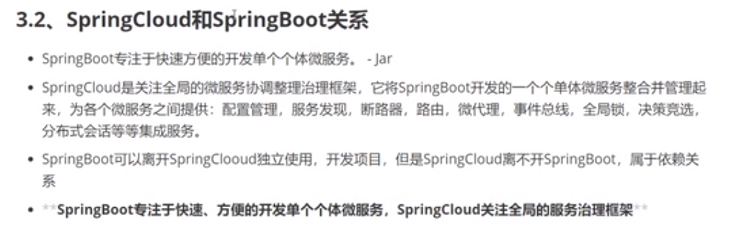

Nginx

Nginx是一款[轻量级](https://baike.baidu.com/item/%E8%BD%BB%E9%87%8F%E7%BA%A7/10002835)的[Web](https://baike.baidu.com/item/Web/150564) 服务器/[反向代理](https://baike.baidu.com/item/%E5%8F%8D%E5%90%91%E4%BB%A3%E7%90%86/7793488)服务器及[电子邮件](https://baike.baidu.com/item/%E7%94%B5%E5%AD%90%E9%82%AE%E4%BB%B6/111106)（IMAP/POP3）代理服务器，做负载均衡

正向代理的用途：

访问原来无法访问的资源，如 Google。可以做缓存，加速访问资源。对客户端访问授权，上网进行认证。代理可以记录用户访问记录（上网行为管理），对外隐藏用户信息。

反向代理的作用：

保证内网的安全，通常将反向代理作

地址，Web 服务器是内网。负载均衡，通过反向代理服务器来优化网站的负载。

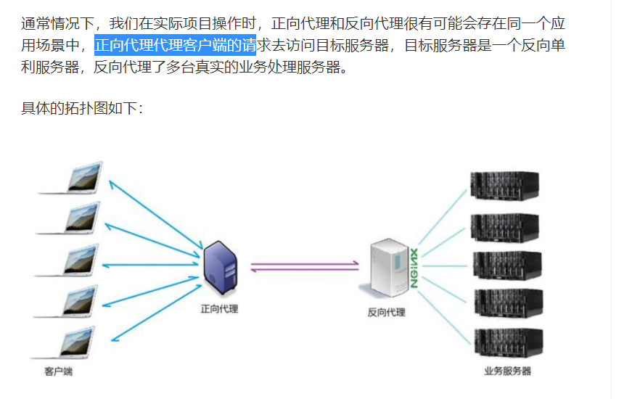

**负载均衡：**

客户端发送的、Nginx 反向代理服务器接收到的请求数量，就是我们说的负载量。请求数量按照一定的规则进行分发，到不同的服务器处理的规则，就是一种均衡规则。

Nginx安装：（Linux）

安装前的准备：yum install ~

下载weget 解压 tar -zxvf nginx-1.1.2.2.tar.gz

编译安装 ./configure make make install 已配置文件启动：

Ps -ef | grep nginx 查看nginx 启动程序进程 一个master进程 一个work进程

Nginx关闭：kill ，/nginx -s roload 重启

## Nginx.Config

Server{

Listen;80;

}

Nginx作用：1, 访问静态网站

2，负载均衡（软件负载均衡）

3，负载均衡策略：轮询：1;1。 权重：依据weight（服务器性能好的，可以使权重大些，）。 IpHash,ip绑定（这个ip永远只访问固定的服务器，可以解决session丢失问题）。最少连接数（优先连接，连接数少的服务器，已到达平衡）

分布式服务框架

分布式系统是由一组通过网络进行通信，为了完成共同的任务而协调工作的计算机节组成的系统，其目的就是利用更多的服务器，处理更多的数据。

通信协议：http（无状态）

RPC（远程过程调用），要解决两个问题，通信，序列化（传输数据）

Dubbo（RPC框架）

### Springcloud

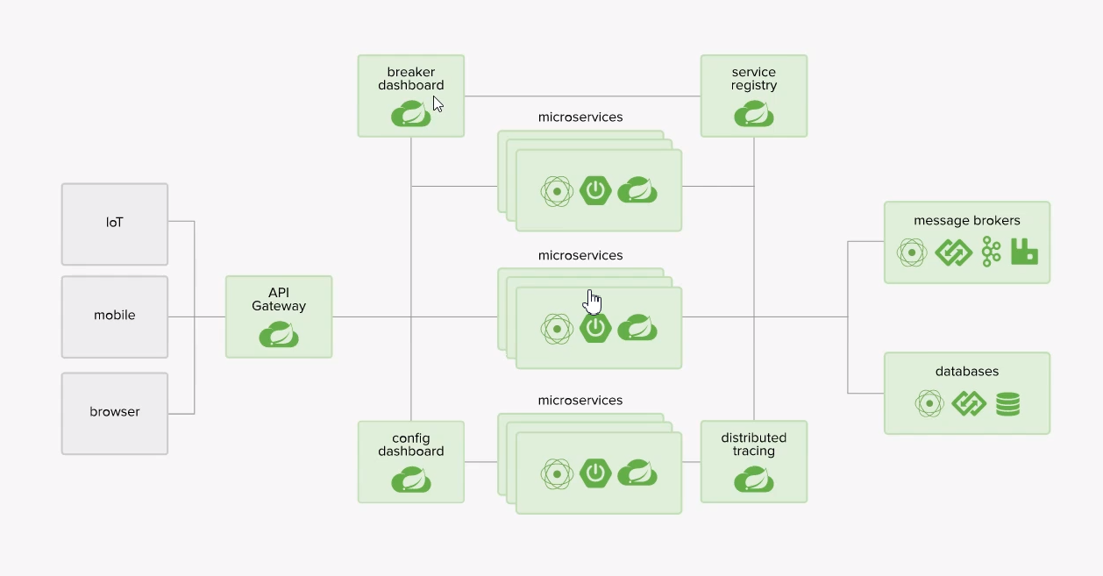

微服务的核心就是将传统的一站式应用，根据业务拆分成一个一个的服务，每一个微服务提供单个业务功能的服务，拥有自己的数据库，

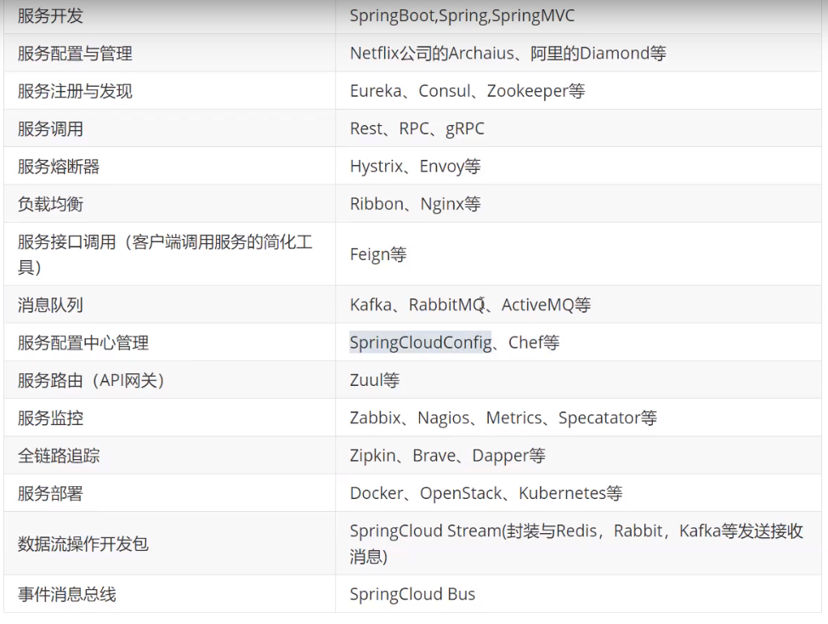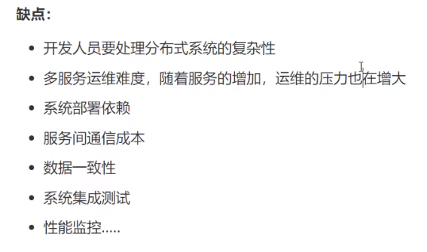

SpringcloundNetflix

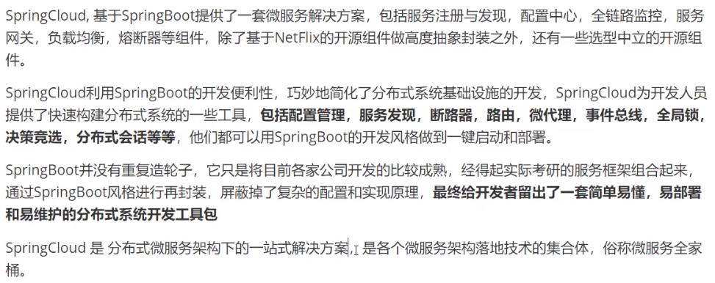@Accessors(chain=true)//开启链式写法

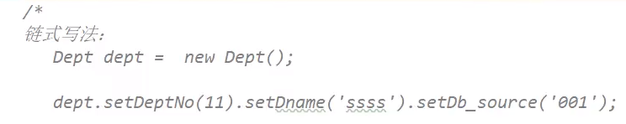

**服务提供者，8001**

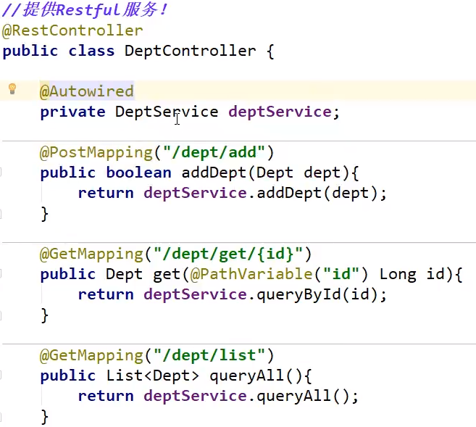

**RestTemplate基于http消费者，端口：80**

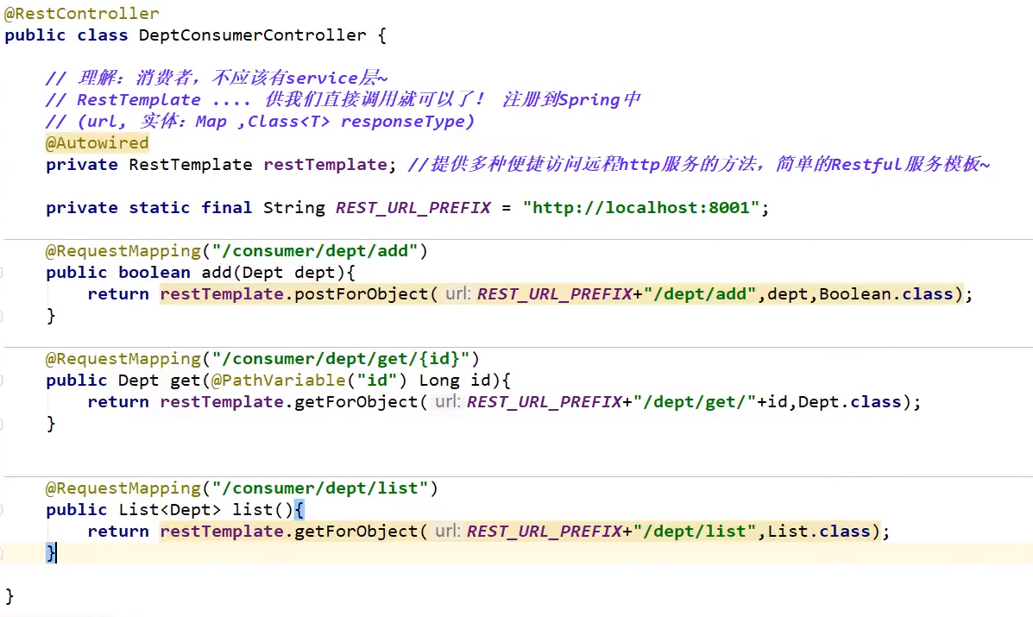

**RestTemplate基于http消费服务，服务提供者在另外一个服务上（服务提供者），**

**目前3个服务，第一个服务于实体(pojo)，第二个提供服务的(Controller,Service,Dao)**

**端口：8001，第三个RestTemplate基于http消费服务(Controller)端口：80。**

## 1，Eureka（服务注册与发现）

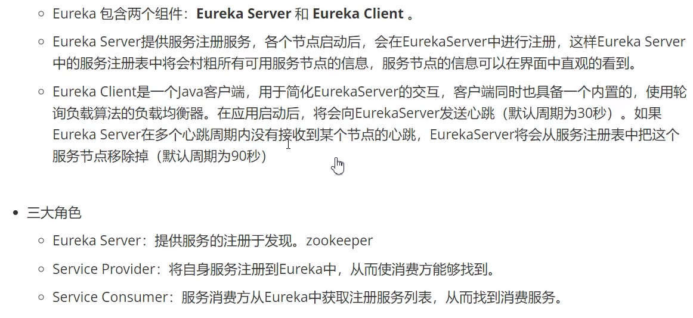

Eureka界面：

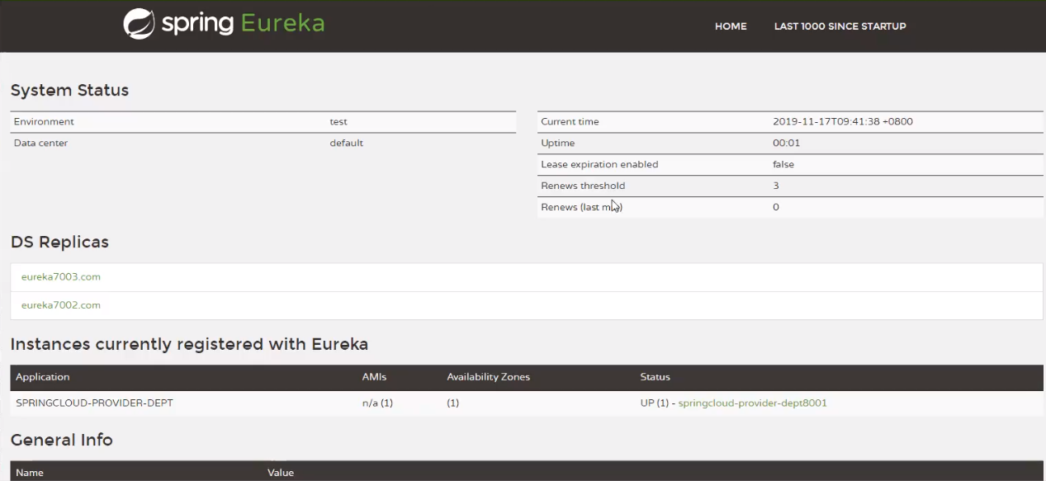

**1，导包**

**2，Eureka配置：**

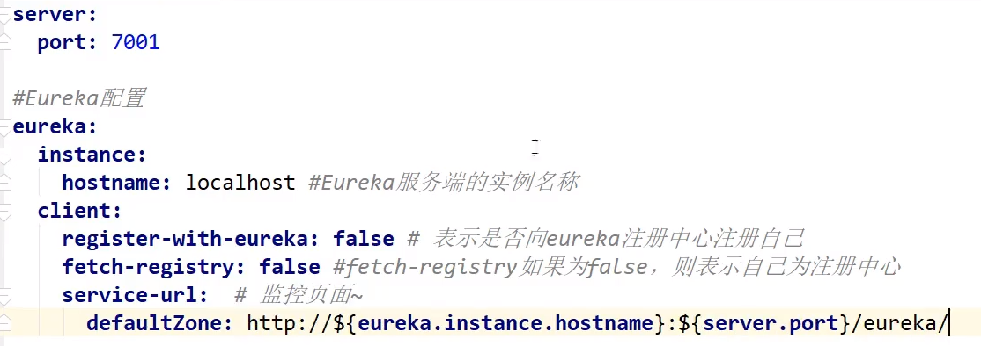

**3，Eureka启动**

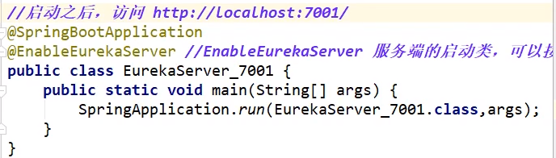

**4，Eureka自我保护机制**

默认情况下，**如果Eureka Server在一定时间内（默认90秒）没有接收到某个微服务实例的心跳，Eureka Server将会移除该实例。**但是当网络分区故障发生时，微服务与Eureka Server之间无法正常通信，而微服务本身是正常运行的，此时不应该移除这个微服务，所以引入了自我保护机制。

自我保护机制的工作机制是：**如果在15分钟内超过85%的客户端节点都没有正常的心跳（或者挂掉），那么Eureka就认为客户端与注册中心出现了网络故障，Eureka Server自动进入自我保护机制**，此时会出现以下几种情况：

1，Eureka Server**不再从注册列表中移除**因为长时间没收到心跳而应该过期的服务。

2，Eureka Server仍然能够接受新服务的注册和查询请求，网络稳定时，当前Eureka Server新的注册信息会被同步到其它节点中。

5,

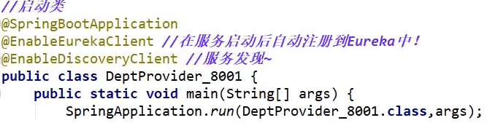，

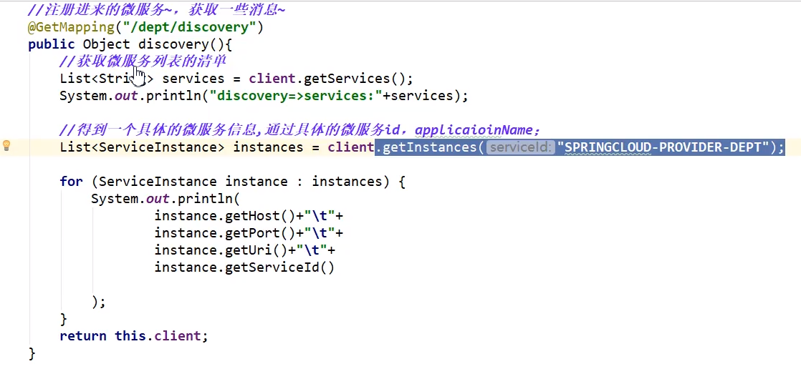

注册到Eureka的服务

输出：

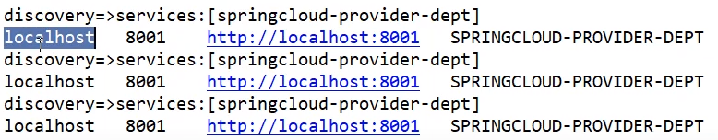

**6，Eureka集群，**

**Eureka,7002,集群配置，关联其他的Eureka，集群里的每一个Eureka互联**

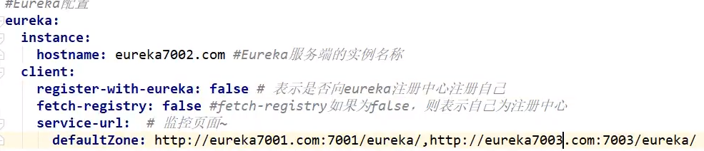

**端口为8001服务的配置**

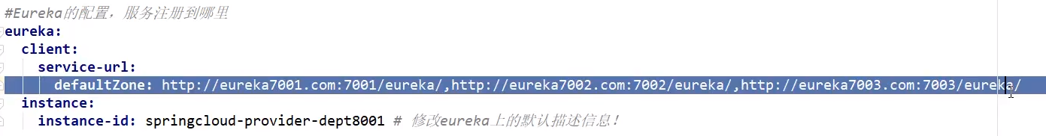

把8001服务注册到3个集群中7001，7002，7003，3个集群互相关联。

Instance-id：客户端通过这个id，发现连接Eureka里的服务

7，

Nosql：cap性

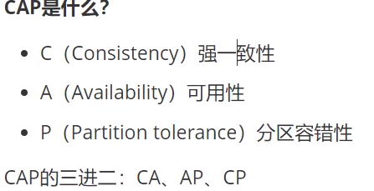

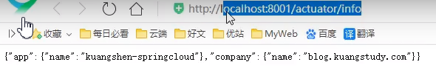

微服务监控信息页面

## 2，Ribbon（客户端负载均衡，服务之间通信）服务名

Ribbon（spring-cloud-starter-ribbon）在配置文件中列出LoadBalancer（LB，负载均衡），和Nginx，负载的地方不一样，Nginx是在Nginx**服务器里负载**，Ribbon是在消费（80端口）时，就指明了你要访问服务方的地址。

**加注解**

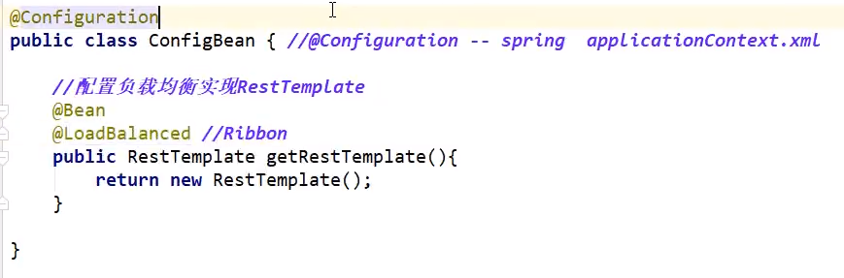

**修改访问地址**

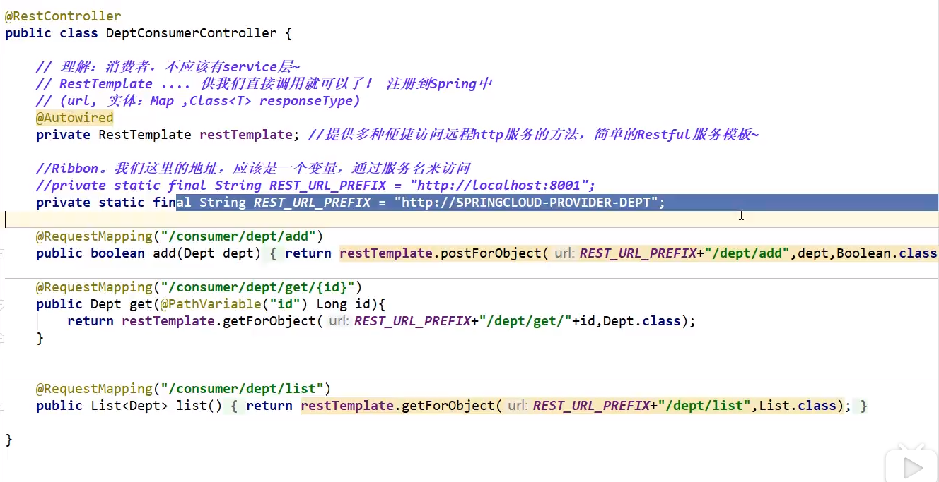

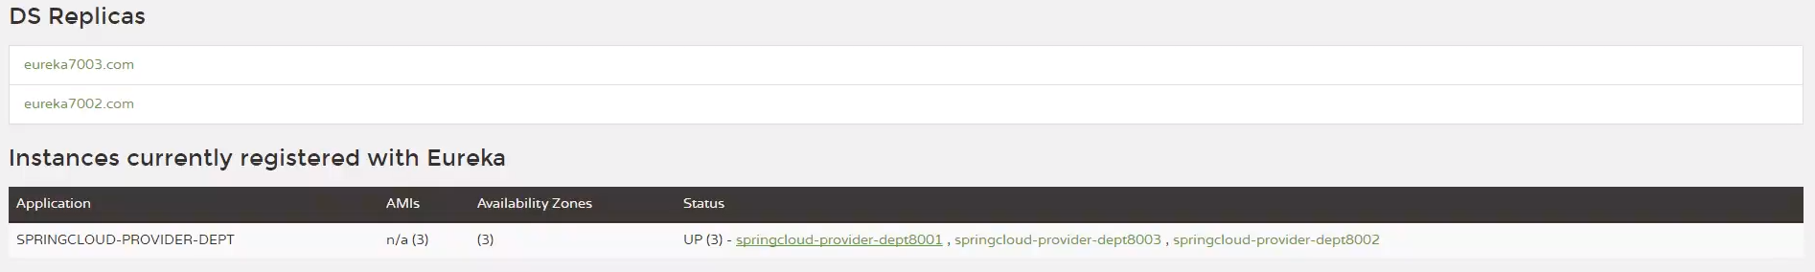

Eureka下有3个服务列表，通过算法负载均衡，看访问哪个端口8001，8002，8003（服务提供者），ribbon从Eureka中查询可用服务列表，再在客户端负载均衡到不同的微服务实例

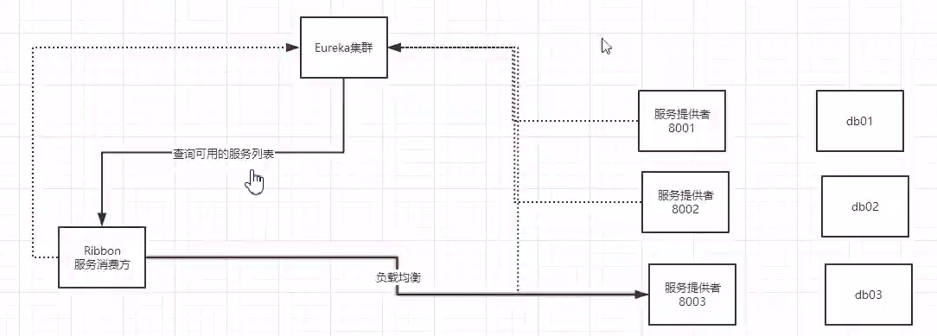

## 3，feign负载均衡服务之间通信，接口和注解

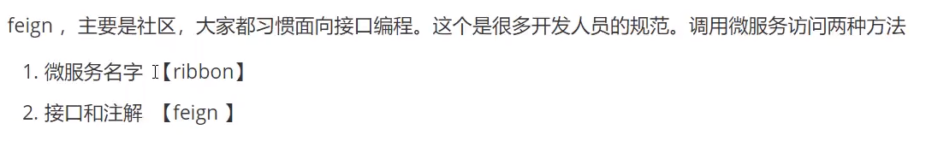

项目结构（客户端）：

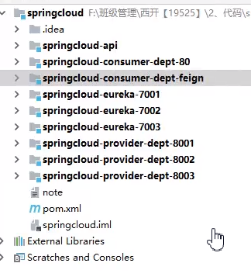



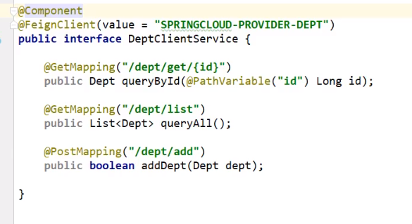

注入DeptClientService到下面

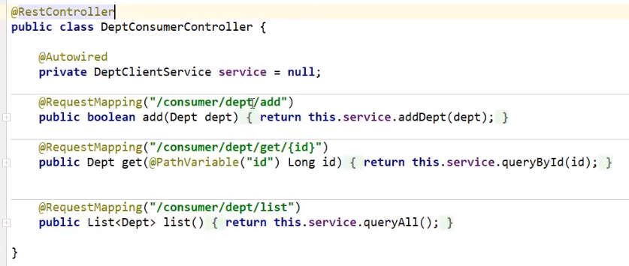

## 4，Hystrix(服务熔断)

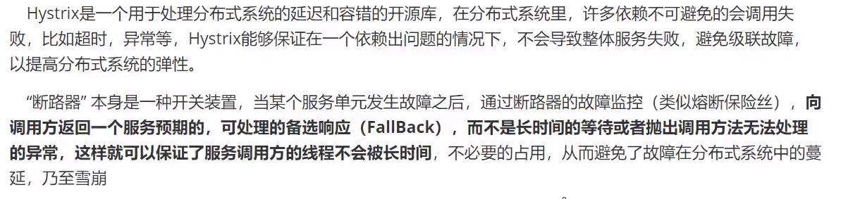

创建一个hystrix的备份服务：

1，导包

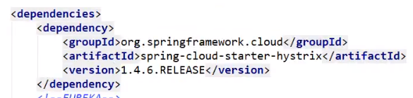

2配置

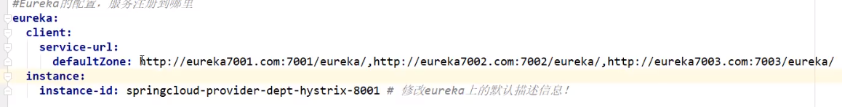

3，通过注解，添加备选方法，如果发生熔断，就调用备选方法。

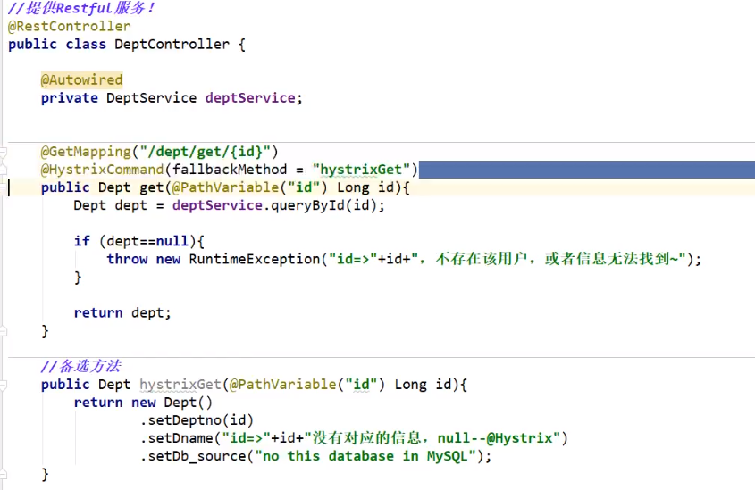

4，开启注解，对熔断的支持

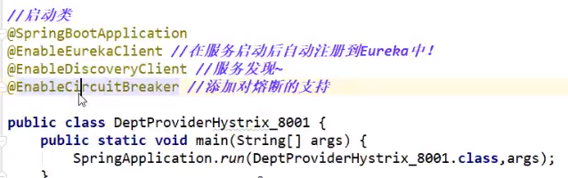

## 5，Hystrix服务降级

1，降级的服务，当该服务访问的人很少，其他的服务需要大量的资源，就先停掉该服务，并给客户端一个信息，

创建一个类实现FallBackFactory接口

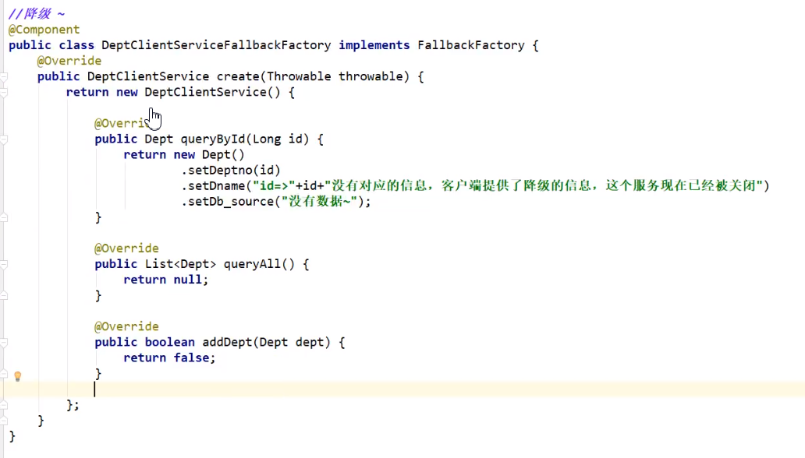

2，指定降级的操作（类）

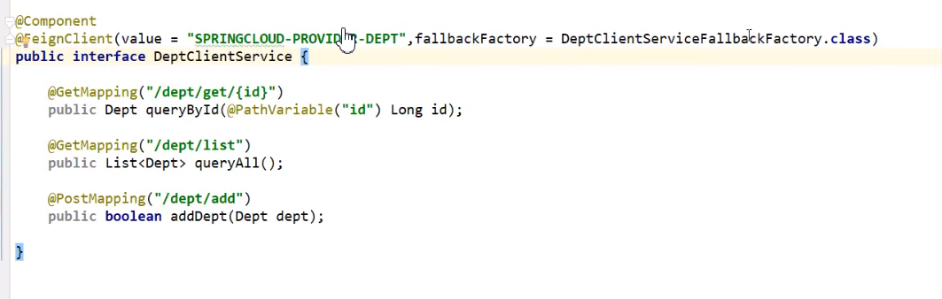

3，在客户端添加配置（端口：80，feign）

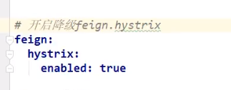

**服务熔断在服务端做，服务降级在客户端做**



**服务熔断是服务被动出错，服务降级是服务为了某些考虑主动关闭服务**

## 6，Hystrix:dashboard流监控

监控面板：

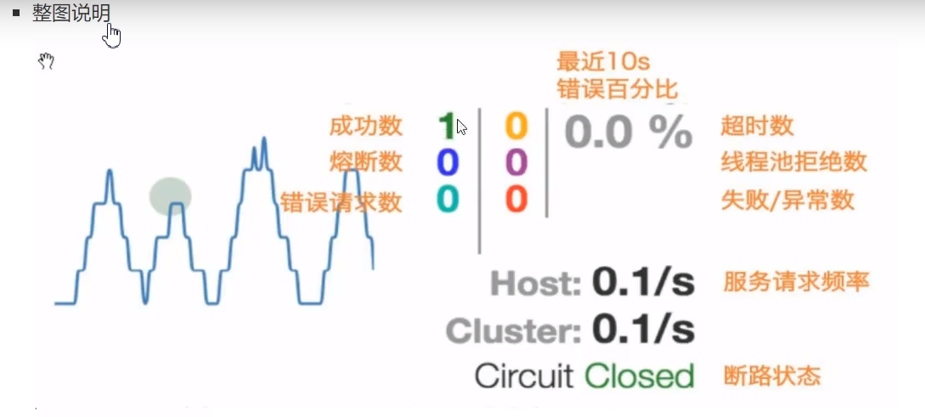

**监控页面**，

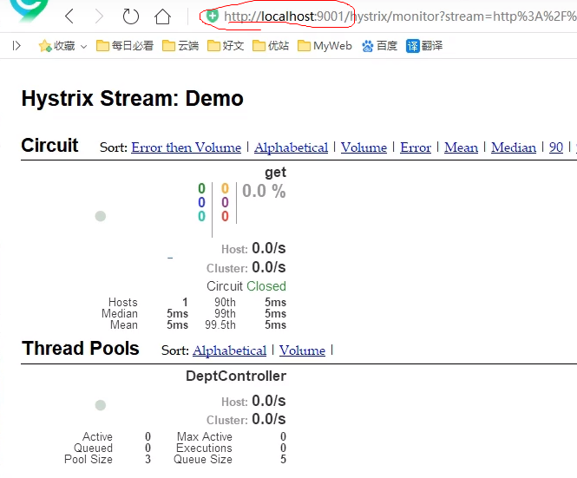

**对下面这个服务发起请求**，



**监控页面发生变化，圆指请求频率和健康状态,曲线指流量上升和下降的趋势**

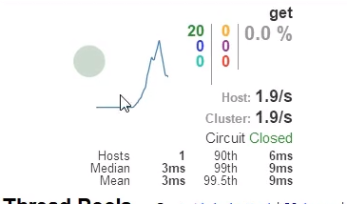

1，编写监控页面

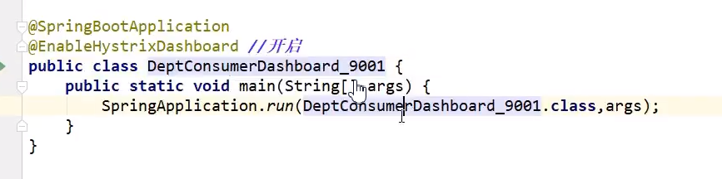

2，被监控的服务

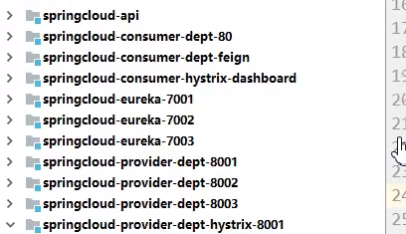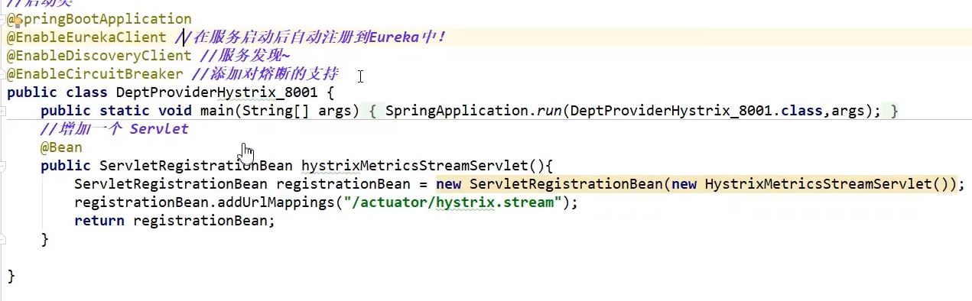

pojo

服务消费者

Feign负载均衡

Hystrix-dashboard，监控页面

Eureka（服务注册和发现），集群

服务提供者，集群，不同的数据库

服务熔断的服务提供者

## 7，Zuul（路由网关）

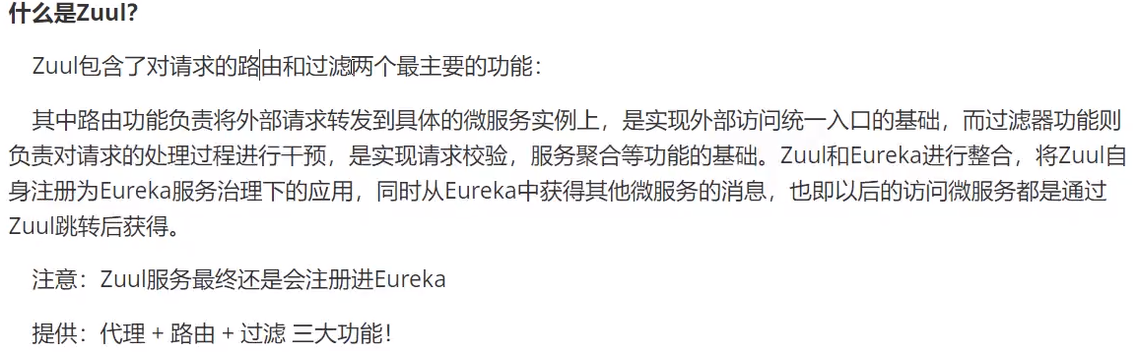

把zuul注册到Eureka中，以及配置

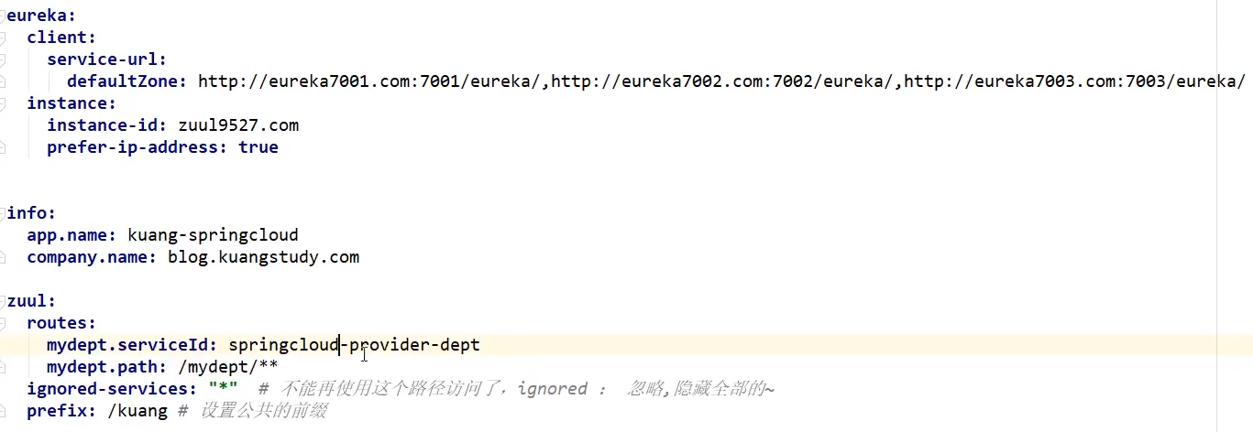

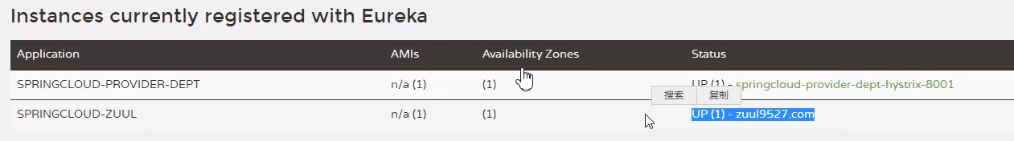

Application下是微服务名称SPRINGLOUUD-ZUUL，Status下是具体的微服务

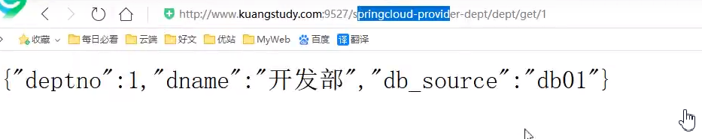

原来用springcloud-privoder-dept访问，现在用mydept/访问 ，隐藏服务名称，并且设置不能用之前的路由访问了

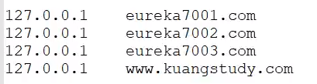

这里的相当于127.0.0.1，老师修改了配置，9527是zull的端口。**Zull的Ip地址+端口号+Eureka的服务名称+｛requestMapping｝**

## 8，springcloud config

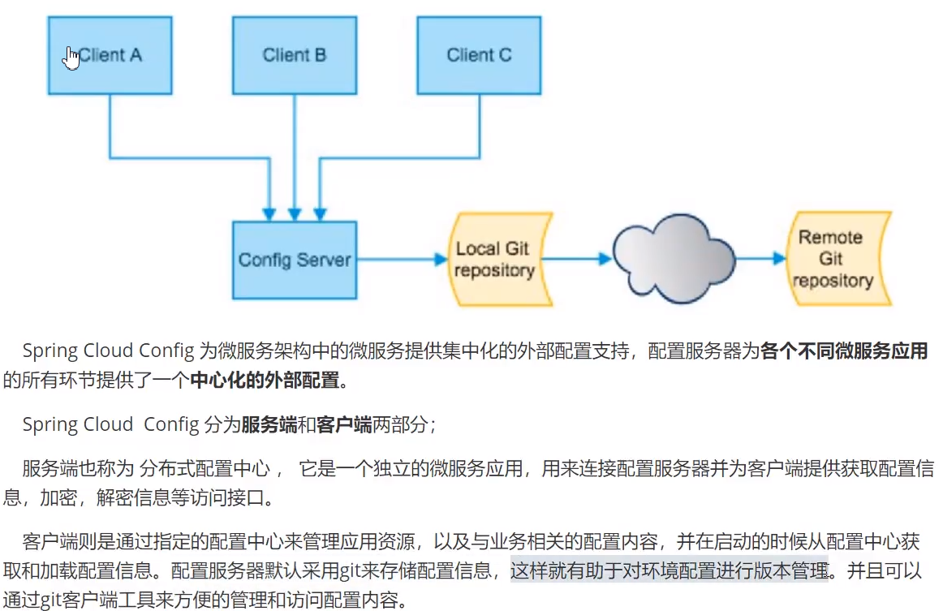

**Git（配置中心）上的配置：**

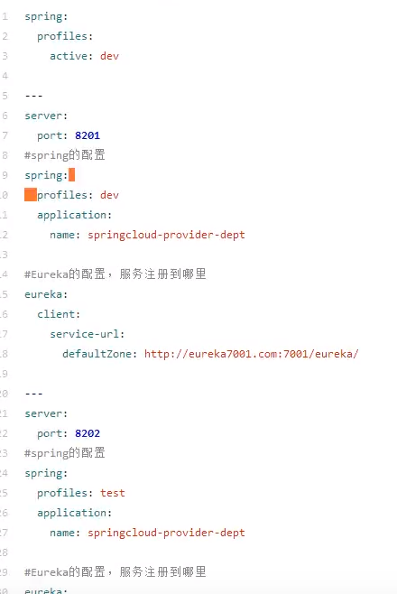

**服务端配置：连接git（配置中心）上面的配置（这个服务可以交给Eureka管理）**

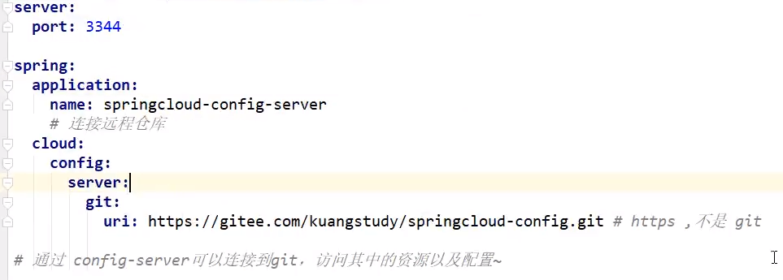

**客户端配置;获取配置中心配置：**

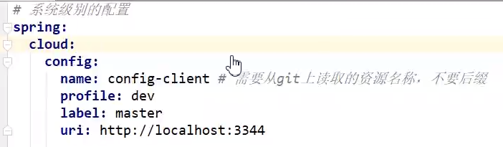

**客户端获取配置中心的配置信息：**

